Tuần: 08 Ngày soạn: …./11/2022
Tiết: 08 Ngày dạy: …../11/2022
ÔN TẬP GIỮA HỌC KÌ I
Thời gian thực hiện: (1tiết)

I. Mục tiêu: Sau khi học xong bài này học sinh có khả năng:
1. Về kiến thức:
- Trình bày được tóm tắt những kiến thức đã học về trồng trọt như giới thiệu về trồng trọt, quy trình trồng trọt.
- Vận dụng những kiến thức đã học xung quanh chủ đề về trồng trọt vào thực tiễn.
2. Về năng lực:
* Năng lực chung:
- Tự chủ và tự học, chủ động, tích cực học tập và tham gia các công việc tại gia đình: Vận dụng một cách linh hoạt những kiến thức, kĩ năng về trồng trọt.
- Giao tiếp và hợp tác: biết trình bày ý tưởng, thảo luận những vấn đề của bài học, thực hiện có trách nhiệm các phần việc của cá nhân và phối hợp tốt với các thành viên trong nhóm.
* Năng lực công nghệ:
- Năng lực sử dụng công nghệ cụ thể, năng lực phân tích, năng lực sử dụng ngôn ngữ kỹ thuật.
- Năng lực giải quyết vấn đề và sáng tạo: Phát hiện và làm rõ vấn đề trong tiết ôn tập đặc biệt chú ý đến những vấn đề trọng tâm để ôn tập thật kĩ;
3. Về phẩm chất:
- Chăm chỉ: Có ý thức về nhiệm vụ học tập, ý thức vận dụng kiến thức, kĩ năng về trồng trọt vào đời sống hằng ngày.
- Trung thực: Tự lập, tự tin, tự chủ.
- Trách nhiệm: Hình thành năng lực tự học cho bản thân.
II. Thiết bị dạy học và học liệu
1. Giáo viên:
- Kế hoạch bài dạy
- Bảng tóm tắt nội dung ôn tập. Câu hỏi ôn tập và đề cương ôn tập.
- Phiếu học tập.
- Bài giảng CNTT
2. Học sinh:
- Sách, vở và soạn trước những nội dung đã được học.
III. Tiến trình dạy học
1. Hoạt động 1: Mở đầu (5 phút)
a) Mục tiêu:
- Kiểm tra kiến thức cũ, huy động kiến thức,tạo hứng thú cho HS.
b) Nội dung:
- Học sinh nhận biết các sản phẩm của trồng trọt trồng trọt qua trò chơi.
c) Sản phẩm:
- Học sinh sẽ biết được nội dung của ôn tập giữa học kì I
d) Tổ chức thực hiện:
Hoạt động của GV - HS | Tiến trình nội dung
* GV giao nhiệm vụ học tập  - GV tổ chức cho hs chơi trò chơi “Chiếc túi thần kỳ”. Thông qua việc bạn bị bịt mắt và dùng tay lấy một sản phẩm trong túi rồi đoán tên gọi. Nếu gọi đúng thì món quà đó chính là phần thưởng của bạn. Nếu gọi sai món quà đó sẽ ở lại với cô.  * HS thực hiện nhiệm vụ  - HS lắng nghe luật chơi và tham gia trò chơi  * Báo cáo, thảo luận  - HS còn lại cỗ vũ, giám sát và đánh giá kết quả người chơi cùng cô giáo  * Kết luận, nhận định  - HS đánh giá, nhận xét  - Giáo viên gieo vấn đề bài học: “Chúng ta vừa tham gia 1 trò chơi rất là thú vị phải không nào? Những sản phẩm mà các em vừa gọi tên đó là sản phẩm của lĩnh vực nào?”  - “Trồng trọt có vai trò và ý nghĩa như thế nào đối với đời sống, quy trình trồng trọt được tiến hành như thế nào? Để có thể hiểu rõ hơn thì cô và các em cùng tìm hiểu trong tiết học hôm nay nhé.” | - Tên gọi của các sản phẩm nông sản trong hộp quà.
2. Hoạt động 2: Hình thành kiến thức (28 phút)
Hoạt động 2.1: Hệ thống hoá kiến thức (10 phút)
a) Mục tiêu: Hệ thống hoá các kiến thức, kĩ năng đã học của trồng trọt từ tiết 1 đến 7.
b) Nội dung: Mối liên kết giữa các kiến thức đã học giữa kì I
- Trình bày được vai trò, triển vọng của trồng trọt, nêu được môt số phương thức trồng trọt phổ biến, trình bày được những đặc điểm cơ bản của một số ngành nghề trong trồng trọt.
- Trình bày được mục đích và yêu cầu kĩ thuật trong làm đất trồng cây.
- Trình bày được ý nghĩa, kĩ thuật gieo trồng, chăm sóc và phòng trừ sâu, bệnh hại cho cây trồng.
- Trình bày được mục đích, yêu cầu của thu hoạch sản phẩm trồng trọt.
- Nêu được một số phương pháp thu hoạch sản phẩm trồng trọt.
c) Sản phẩm: Sơ đồ khối hệ thống hoá các kiến thức, kĩ năng
d) Tổ chức thực hiện:
Hoạt động của GV - HS | Tiến trình nội dung
* GV giao nhiệm vụ học tập  - Sử dụng hình thức học tập toàn lớp.  + GV yêu cầu HS nhắc lại các nội dung chính đã học.  + GV đặt câu hỏi dẫn dắt và hướng dẫn HS vẽ sơ đồ khối hệ thống hoá kiến thức, kĩ năng về trồng trọt như trong SHS. Có thể dùng lược đồ tư duy để nhắc lại những ý chính của từng bài.  + GV khai triển thêm các nhánh của sơ đồ để tái hiện kiến thức chi tiết.  * HS thực hiện nhiệm vụ  - HS chú ý lắng nghe, nhớ lại kiếm thức tham gia hoạt động trả lời câu hỏi  * Báo cáo, thảo luận  - HS trả lời câu hỏi  * Kết luận, nhận định  -HS khác nhận xét đánh giá, giáo viên chốt kiến thức | - Sơ đồ tư duy  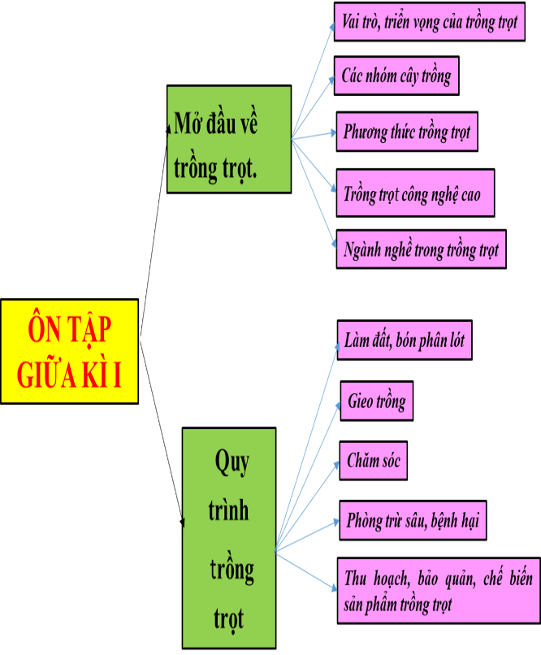
Hoạt động 2.2: Câu hỏi ôn tập (18 phút)
a) Mục tiêu: Củng cố, khắc sâu kiến thức đã học
b) Nội dung: Câu hỏi ôn tập trong SHS và bài tập trong SBT.
c) Sản phẩm: Phiếu học tập cá nhân, phiếu học tập nhóm, hoàn thành nội dung ghi vở.
d) Tổ chức thực hiện:
Hoạt động của GV - HS | Tiến trình nội dung
* GV giao nhiệm vụ học tập  - GV yêu cầu HS nghiên cứu SGK, thảo luận nhóm trả lời câu hỏi theo sơ đồ tư duy,  - GV yêu cầu viết nội dung trả lời trong 5 phút.  Nhóm 1  Câu 1: Trình bày vai trò, triển vọng của trồng trọt. Kể tên một số nhóm cây trồng phổ biến ở Việt Nam?  Nhóm 2:  Câu 2: Nêu một số phương thức trồng trọt phổ biến ở Việt Nam. Trồng trọt công nghệ cao có những đặc điểm cơ bản gì? Liên hệ với thực tiễn ở gia đình và địa phương?  Nhóm 3:  Câu 3: Có những ngành nghề nào trong trồng trọt? Em thấy mình phù hợp ngành nghề nào? Vì sao?  Nhóm 4:  Câu 4: Hãy trình bày mục đích, yêu cầu kĩ thuật của các công việc làm đất, bón phân lót.  Nhóm 5  Câu 5: Trình bày quy trình kỹ thuật gieo trồng chăm sóc và phòng trừ sâu bệnh cho cây trồng.  Nhóm 6  Câu 6: Nêu một số phương pháp thu hoạch sản phẩm trồng trọt đang được áp dụng ở gia đình/địa phương em. Cho ví dụ minh hoạ.  HS thực hiện nhiệm vụ  - HS nghiên cứu thông tin trả lời câu hỏi.  - HS hoạt động thảo luận theo nhóm  * Báo cáo, thảo luận  - GV yêu cầu mỗi nhóm cử một HS đại diện cho nhóm trình bày, các nhóm khác bổ sung (nếu có).  * Kết luận, nhận định  - Học sinh nhận xét, bổ sung, đánh giá.  - Giáo viên nhận xét, đánh giá, chốt nội dung.  - GV đưa ra sơ đồ chung giới thiệu về trồng trọt | Câu 1: Trình bày vai trò, triển vọng của trồng trọt. Kể tên một số nhóm cây trồng phổ biến ở Việt Nam?  Trả lời:  1. Vai trò  Trồng trọt có vai trò rất quan trọng đới với kinh tế và đời sống con người:  - Cung cấp sản phẩm thiết yếu: gạo, ngô, rau củ, quả…  - Hỗ trợ sự phát triển của một số ngành nghề: chăn nuôi, chế biến, xuất khẩu  2. Triển vọng  - Lợi thế về điều kiện tự nhiên:  + Thuộc vùng khí hậu nhiệt đới, có các mùa rõ rệt.  + Phần lớn diện tích là đất trồng với địa hình đa dạng.  - Lợi thế khác:  + Có truyền thống nông nghiệp, nhân dân cần cù, thông minh, có kinh nghiệm trong trồng trọt.  + Nhà nước có chính sách hỗ trợ người lao động.  + Ứng dụng khoa học công nghệ vào trồng trọt.  - Tương lai, vị thế của ngành trồng trọt nâng cao.  3. Các nhóm cây trồng phổ biến.  - Cây lương thực, Cây công nghiệp, Cây ăn quả, Cây rau, Cây thuốc, Cây gia vị, Cây hoa, Cây cảnh, Cây lấy gỗ,…  Câu 2: Nêu một số phương thức trồng trọt phổ biến ở Việt Nam. Trồng trọt công nghệ cao có những đặc điểm cơ bản gì? Liên hệ với thực tiễn ở gia đình và địa phương?  Trả lời:  1. Một số phương thức trồng trọt phổ biến ở Việt Nam:  Có 3 phương thức trồng trọt chính  - Trồng trọt ngoài tự nhiên  - Trồng trọt trong nhà có mái che  - Trồng trọt kết hợp  2. Trồng trọt công nghệ cao có những đặc điểm cơ bản là:  - Năng suất cao, chất lượng tốt và thời gian sinh trưởng ngắn do sử dụng giống mới.  - Sinh trưởng và phát triển tốt do thay thế đất trồng bằng giá thể hoặc dung dịch dinh dưỡng.  - Nâng cao hiệu quả sản xuất, giải phóng sức lao động do ứng dụng công nghệ cao.  - Lao động có trình độ, quy trình sản xuất khép kín.  3. Liên hệ thực tiễn ở gia đình và địa phương em  - Ở gia đình em: Sử dụng phương thức trồng trọt ngoài tự nhiên, chưa áp dụng trồng trọt công nghệ cao.  - Ở địa phương em: Đa số sử dụng phương thức trồng trọt ngoài tự nhiên, chưa áp dụng trồng trọt công nghệ cao. Rải rác một vài doanh nghiệp áp dụng trồng trọt trong nhà có mái che, áp dụng trồng trọt công nghệ cao trong trồng rau hữu cơ.  Câu 3: Có những ngành nghề nào trong trồng trọt? Em thấy mình phù hợp ngành nghề nào? Vì sao?  Trả lời:  * Các ngành nghề trong trồng trọt là:  - Kĩ sư trồng trọt  - Kĩ sư bảo vệ thực vật  - Kĩ sư chọn giống cây trồng  * Bản thân em phù hợp với ngành nghề: Kĩ sư chọn giống cây trồng  * Giải thích: Em yêu thích công việc bảo tồn và phát triển các giống cây trồng hiện có, nghiên cứu tạo giống cây trồng mới.  Câu 4: Hãy trình bày mục đích, yêu cầu kĩ thuật của các công việc làm đất, bón phân lót.  Trả lời:  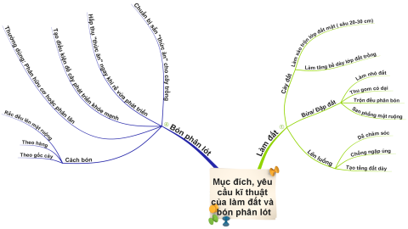  * Mục đích, yêu cầu kĩ thuật của các công việc làm đất:  - Cày đất:  + Làm xáo trộn lớp đất mặt ở độ sâu hoảng 20-30cm  + Cày đất có tác dụng làm tăng bề dày lớp đất trồng.  - Bừa/đập đất:  + Có tác dụng làm nhỏ đất  + Thu gom cỏ dại trong ruộng, trộn đều phân bón và san phẳng mặt ruộng  - Lên luống: Một số loại cây trồng cần phải làm luống để dễ chăm sóc, chống ngập úng và tạo tầng đất dày cho cây sinh trưởng, phát triển.  * Mục đích, yêu cầu kĩ thuật của bón phân lót:  - Chuẩn bị sẵn "thức ăn" cho cây trồng hấp thụ ngay khi rễ vừa phát triển, tạo điều kiện để cây phát triển khỏe mạnh ngay từ ban đầu.  - Loại phân thường dùng để bón lót là phân cơ hoặc phân lân. Phân bón được rắc đều lên mặt ruộng hay theo hàng, theo hốc trồng cây.  Câu 5: Trình bày quy trình kỹ thuật gieo trồng chăm sóc và phòng trừ sâu bệnh cho cây trồng.  Trả lời:  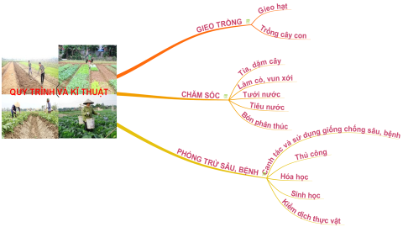  * Quy trình kĩ thuật gieo trồng:  - Gieo hạt  - Trồng cây con  * Quy trình kĩ thuật chăm sóc cây trồng:  + Tỉa, dặm cây  + Làm cỏ, vun xới  + Tưới nước  + Tiêu nước  + Bón phân thúc  * Quy trình kĩ thuật phòng trừ sâu, bệnh cho cây trồng:  + Biện pháp canh tác và sử dụng giống chống sâu, bệnh.  + Biện pháp thủ công  + Biện pháp hóa học  + Biện pháp sinh học và kiểm dịch thực vật.  Câu 6: Nêu một số phương pháp thu hoạch sản phẩm trồng trọt đang được áp dụng ở gia đình/địa phương em. Cho ví dụ minh hoạ.  Trả lời:  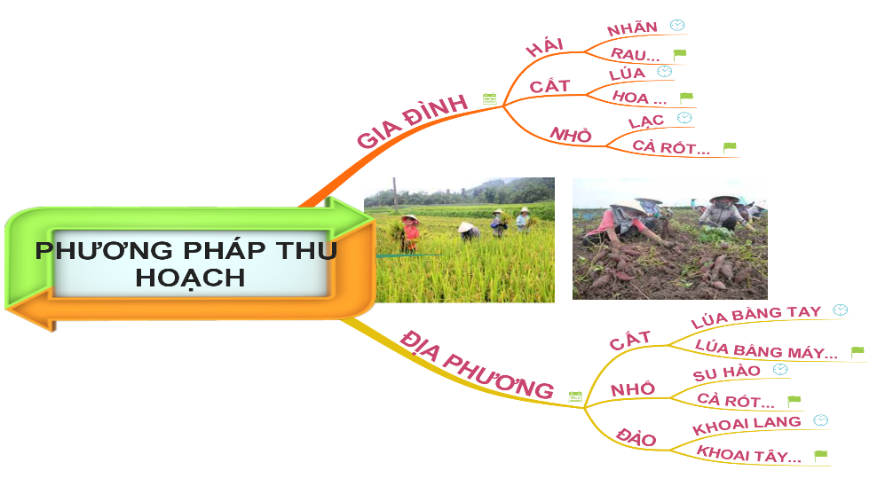  * Một số phương pháp thu hoạch sản phẩm trồng trọt ở gia đình em:  - Phương pháp hái: nhãn, rau  - Phương pháp nhổ: lạc  * Một số phương pháp thu hoạch sản phẩm trồng trọt ở địa phương em:  - Phương pháp cắt: lúa bằng tay, bằng máy  - Phương pháp nhổ: su hào, cà rốt  - Phương pháp đào: khoai lang, khoai tây,…  * Sơ đồ chung giới thiệu về trồng trọt  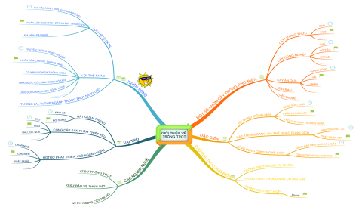
3. Hoạt động 3: Luyện tập (8 phút)
a) Mục tiêu: - Củng cố kiến thức lại kiến thức về trồng trọt thông qua trả lời câu hỏi dưới dạng lí thuyết khi tham gia trò chơi.
b) Nội dung:
- GV tổ chức cho HS chơi trò chơi “ Hộp quà bí ẩn”.
- HS sử dụng SGK, kiến thức đã học, GV hướng dẫn (nếu cần thiết) để trả lời câu hỏi qua trò chơi
c) Sản phẩm: Câu trả lời của HS.
d) Tổ chức thực hiện:
Hoạt động của GV - HS | Tiến trình nội dung
* GV giao nhiệm vụ học tập  - GV tổ chức cho HS chơi trò chơi “Hộp quà bí ẩn”.  - Câu hỏi tham gia trò chơi:  Câu 1: Đâu không phải ưu điểm của trồng trọt ngoài tự nhiên là:  A. Đơn giản  B. Dễ thực hiện  C. Tránh tác động của sâu bệnh  D. Thực hiện trên diện tích lớn  Câu 2: Đâu không phải là hoạt động bón phân lót trong trồng trọt?  A. Rải đều phân bón trên bề mặt đất cần gieo trồng.  B. Dùng một lớp đất mới phủ lên trên toàn bộ khu vực đã phân bón và cuối cùng là gieo giống cây.  C. Làm xáo trộn lớp đất mặt ở sâu khoảng 20 - 30 cm.  D. Đặc biệt, với những loại cây lâu năm thì bạn nên đào hố sâu rồi cho phân bón vào hố trước khi gieo trồng.  Câu 3: Biện pháp phòng trừ sâu bệnh hại nào mang lại hiệu quả cao nhưng gây hại cho con người, môi trường, sinh vật:  A. Thủ công  C. Hóa học  B. Sinh học  D. Kiểm dịch thực vật  Câu 4: Nội dung nào sau đây không phải là một trong những yêu cầu khi thu hoạch sản phẩm trồng trọt?  A. Thu hoạch hết sản phẩm cùng một thời điểm.  B. Nhanh gọn, cẩn thận.  C. Áp dụng phương pháp thu hoạch phù hợp đối với từng loại cây trồng.  D. Sử dụng dụng cụ thu hoạch phù hợp đối với từng loại cây trồng.  Câu 5: Loại sản phẩm trồng trọt nào sau đây thường được thu hoạch bằng phương pháp cắt?  A. Ngô, su hào, hạt điều.  B. Mít, ổi, khoai lang.  C. Cà rốt, xoài, cam.  D. Hoa, cải bắp, lúa.  Câu 6: Trong các phương án dưới đây, đâu là thứ tự đúng khi làm đất trồng cây?  A. Cày đất → Bừa hoặc đập nhỏ đất → Lên luống.  B. Cày đất → Lên luống → Bừa hoặc đập nhỏ đất.  C. Bừa hoặc đập nhỏ đất → Cày đất → Lên luống.  D. Lên luống → Cày đất → Bừa hoặc đập nhỏ đất.  Câu 7: Trong các nội dung sau đây, nội dung nào không phải là lợi thế để phát triển trồng trọt ở Việt Nam?  A. Việt Nam có điều kiện tự nhiên rất thuận lợi để phát triển nhiều loại cây trồng khác nhau.  B. Việt Nam có diện tích chủ yếu là đồng bằng nên rất thuận lợi cho phát triển trồng trọt.  C. Việt Nam là một nước có truyền thống nông nghiệp, nhân dân ta cần cù, thông minh và có nhiều kinh nghiệm trong trồng trọt.  D. Nhà nước ta rất quan tâm và có nhiều chính sách hỗ trợ để phát triển trồng trọt.  Câu 8: Hình thức gieo hạt thường được áp dụng đối với nhóm cây trồng nào sau đây?  A. Cây công nghiệp.  B. Cây ăn quả.  C. Cây lương thực (lúa, ngô).  D. Cây lấy gỗ.  * HS thực hiện nhiệm vụ  - HS thực hiện theo yêu cầu của giáo viên.  * Báo cáo, thảo luận  - HS tích cự tham gia trò chơi.  * Kết luận, nhận định  - GV củng cố lại nội dung bài học qua các câu hỏi có trong trò chơi | Câu 1: C  Câu 2: D  Câu 3: C  Câu 4: A  Câu 5: C  Câu 6: A  Câu 7: B  Câu 8: C
4. Hoạt động 4: Vận dụng (3 phút)
a) Mục tiêu: Mở rộng kiến thức vào cuộc sống.
b) Nội dung: HS sử dụng SGK, kiến thức đã học, hiểu biết thực tế, liên hệ bản thân, GV hướng dẫn (nếu cần thiết) để trả lời câu hỏi.
c) Sản phẩm: Câu trả lời của HS.
d) Tổ chức thực hiện:
Hoạt động của GV - HS | Tiến trình nội dung
* GV giao nhiệm vụ học tập
- GV giao nhiêm vụ cho HS: Trả lời câu hỏi Vận dụng.
Câu 1: Em hãy đề xuất qui trình chuẩn bị đất để trồng một loại cây trên ban công, trong vườn hoặc trong khuôn viên nhà trường.
Câu 2: Hãy giải thích và tuyên truyền cho mọi người áp dụng đúng cách và tuân thù các nguyên tắc khi sử dụng thuốc hoá học để phòng trừ sâu, bệnh.
* HS thực hiện nhiệm vụ
- HS thực hiện làm ra sản phẩm
* Báo cáo, thảo luận
- Sản phẩm của HS.
* Kết luận, nhận định
- Giao cho học sinh thực hiện ngoài giờ học trên lớp và nộp sản phẩm vào tiết sau.
Hướng dẫn tự học ở nhà (1 phút)
- Về nhà hoàn thiện và ôn tập kiến thức đã học theo sơ đồ tư duy, chuẩn bị tiết sau kiểm tra giữa kì I

